Пресс-релиз
30 января 2020 года

Почему пенсия выплачивается в разные даты?

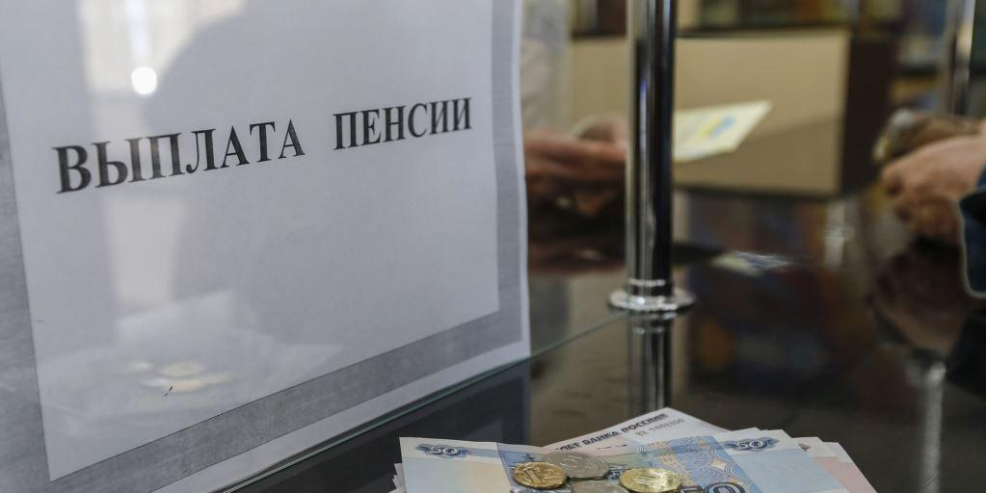

На вопрос отвечает начальник отдела выплаты пенсий Управления ПФР в Колпинском районе Мария Видяпина:

- Выплата пенсии производится за текущий календарный месяц Управлением ПФР по месту нахождения выплатного дела.
В соответствии с пенсионным законодательством Российской Федерации* доставка пенсии производится по желанию пенсионера через организации почтовой связи или через кредитные организации.
Доставка пенсии организациями почтовой связи осуществляется в период с 3 по 22 число месяца в соответствии с графиком выплаты. В пределах периода доставки пенсии каждому пенсионеру устанавливается дата получения пенсии в соответствии с графиком доставки. Получить пенсию после даты, установленной графиком, можно до окончания периода доставки. За денежными средствами, неполученными в текущем месяце, следует обратиться в следующем месяце с 3 по 22 число включительно.
Пенсия через кредитные организации выплачивается по графику, который составляется ежемесячно. При этом с учётом выходных и праздничных дней даты выплаты пенсии в предыдущем и текущем месяцах могут не совпадать.
График выплаты пенсии ежемесячно размещается на официальном сайте ПФР: www.pfrf.ru и на странице Управление в социальной сети «ВКонтакте» https://vk.com/pfr_spb_kolpino

*Федеральный закон от 28.12.2013 № 400-ФЗ «О страховых пенсиях»

